**Lista de exercícios**

**Projeto Orientado a Objetos - I**

1. Criar um novo banco de dados chamado de cinema (Lembrar de definir a linguagem).

2. Criar um esquema chamado cinema.

3. Criar as tabelas abaixo no banco de dados:

|  |  |  |
| --- | --- | --- |
| Tbcategoria | | |
| Catcodigo | Integer | PK |
| Catnome | Character varying (200) |  |

|  |  |  |
| --- | --- | --- |
| Tbator | | |
| Atocodigo | Integer | PK |
| Atonome | Character varying (200) |  |

|  |  |  |
| --- | --- | --- |
| Tbfilme | | |
| Filcodigo | Integer | PK |
| Filtitulo | Character varying (200) |  |
| filSinopse | Text |  |
| Filtrailer | Character varying (300) |  |
| Fildataestreia | Date |  |
| Catcodigo | Integer | FK para tbfilme |

|  |  |  |
| --- | --- | --- |
| tbatorfilme | | |
| Filcodigo | Integer | PK |
| Atocodigo | Integer | PK |
| atfpapel | Character varying |  |

4. Deverá ser desenvolvido os cadastros utilizando orientação à objetos e o padrão MVC. Será disponibilizando algumas classes básicas para conexão com o banco de dados e padrões de controlador, modelo, view e persistência.

a) Cadastro de categorias: Código e Descrição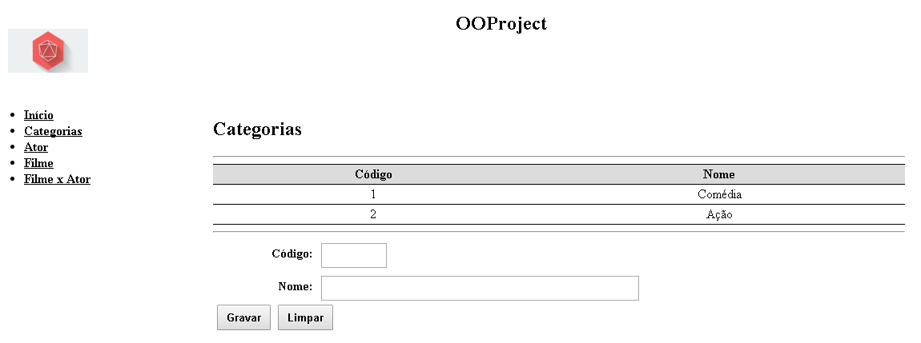

b) Cadastro de Ator: Código e Nome

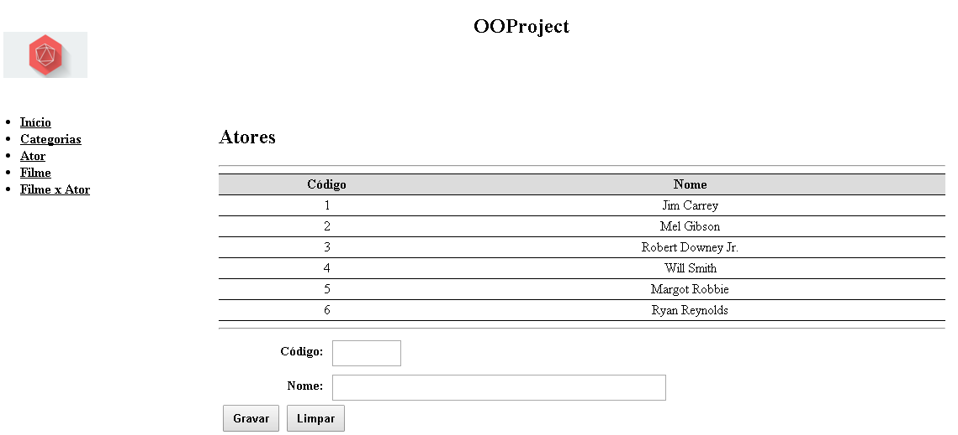

c) Cadastro de Filmes: Código, nome, trailer, data de estréia, categoria e sinopse:

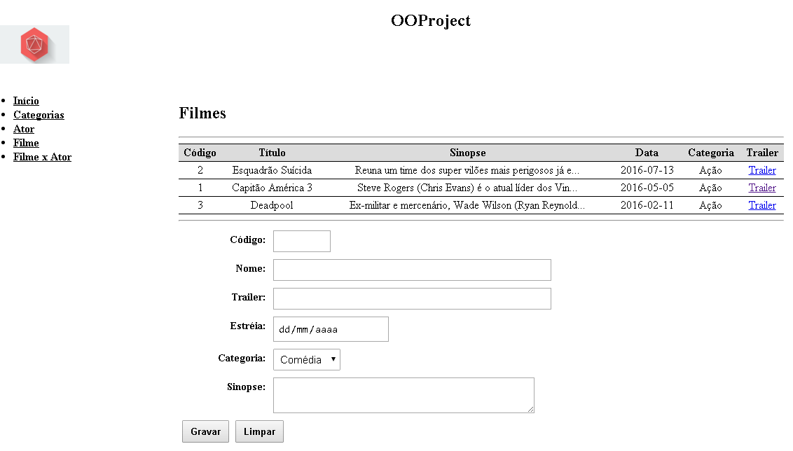

Observações sobre o filme:

1 - Na View de filmes teremos um atributo lista de Categorias, que será um array carregado pela persistência através do controlador.

2 – Para cadastrar o trailer, deve-se buscar o link do youtube, abaixo do vídeo na opção Compartilhar > Incorporar.

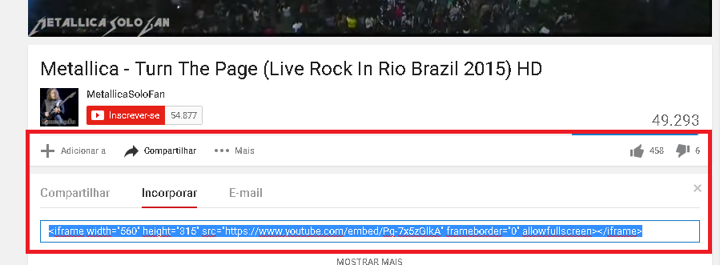

d) Relacionamento de Filme x Ator (Opcional): Deve ser informado o ator, o filme e qual o papel representado:

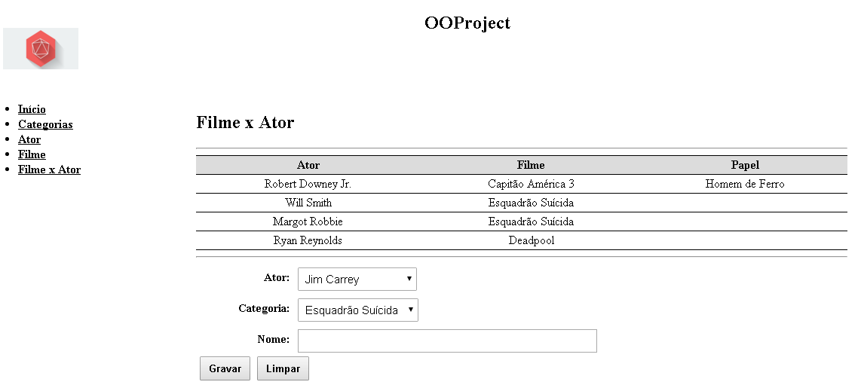

e) Catálogo/Home: Na página inicial deve ser apresentada a lista dos filmes cadastrados, mostrando a data de estréia, categoria, atores, sinopse e acesso ao trailer. Para apresentação dos vídeos utilize a tag <object>, exemplo:

|  |
| --- |
| <object width="350" height="250" data="http://youtube.com?watch=o3jz43xz3s"> </object> |

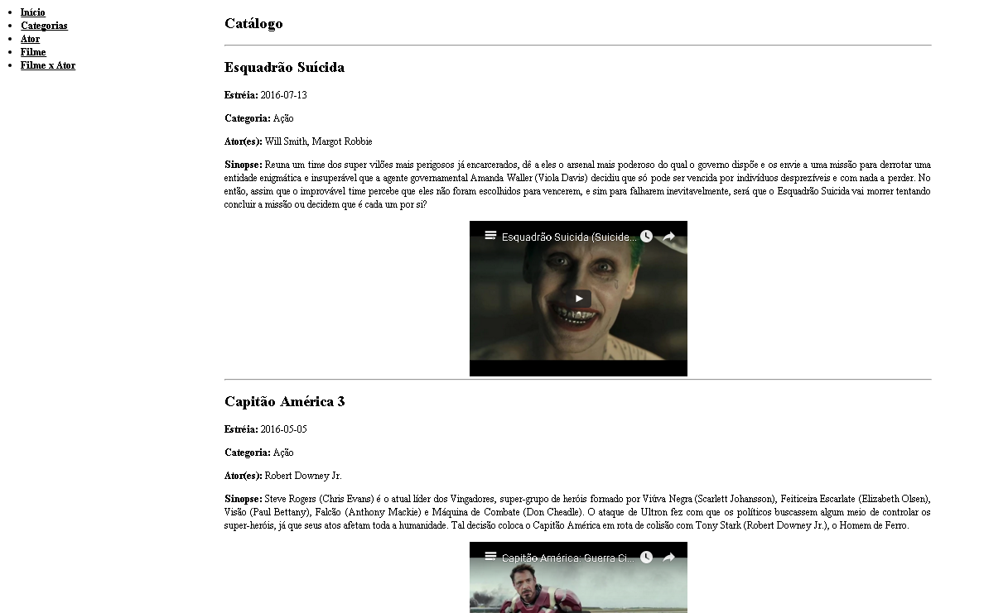

Observações:

1 – Utilizem ao máximo os recursos aprendidos durante o curso, como por exemplo, códigos automáticos do banco de dados.

2 – Atentem para a abstração, cada classe e camada devem executar somente suas responsabilidades.

3 – O controlador é o maestro. Ele deve receber a requisição, e utilizar as outras camadas (modelo e persistência) para apresentar as informações na tela (View).

4 – Tomem a liberdade para adicionar estilos tornando a página mais atraente.

5 – Extras: Adicionem as funcionalidades de alterar e excluir aos cadastros.